旧優生保護法違憲国賠兵庫訴訟（控訴審）において
公正な判決を求める要請署名
大阪高等裁判所 第10民事部 御中
優生保護法が、障害のある人たちを「不良」とみなし、「不良な子孫の出生を防止」するという目的で、強制的な不妊手術や中絶手術を認めていたことが憲法違反であることは明らかです。国が、1948年から1996年の長きにわたり、この法律に基づき不妊手術や中絶手術を実施し、8万4000人にも及ぶ人に被害を与えたことは、許しがたい人権侵害です。原告らは、自身がされた手術が国の法律に拠っていたことも知らされず、命をつなぐことを否定されただけではなく、障害者は「不良」であるという烙印を押され、差別され生きてきました。優生保護法は、障害のある人たちの誰もが当たり前に持っている権利と尊厳を奪い、社会に根深い差別と優生思想を植え付けてしまいました。
原審である神戸地裁は、優生保護法が憲法違反であることや、国会議員の責任を認めたにもかかわらず、原告らが訴える権利は除斥期間により失われているとして、原告らの請求を認めませんでした。しかしながら、原告らが長い間、被害を訴えることができなかったのは、国が、この優生保護法により、障害のある人たちへの差別を助長・強化したことや、障害福祉制度の不十分さが原因です。それにもかかわらず、時間の経過を理由に国の責任を認めない判決がなされるのは、余りにも正義に欠けると言わざるを得ません。
今年2月22日には大阪高裁が、3月11日には東京高裁が、原告らの訴えを認め、これまでの各地での地裁判決を覆し、除斥期間の適用を認めるべきではないとの判決を下しました。裁判所が正義・公平な立場に立ち、人権の砦の役割を見事に果たしたと言えます。
社会には、今も障害者差別が根深く残っています。裁判所は、原告らの声に真摯に耳を傾け、体の傷だけではなく一生涯の被害に目を向け、先の大阪高裁や東京高裁と同様に、公正な判決がなされることを強く望みます。

名 前 | 住 所
＊個人情報はこの目的以外には使用しません。
（問い合わせ先・集約先） 優生保護法による被害者とともに歩む兵庫の会
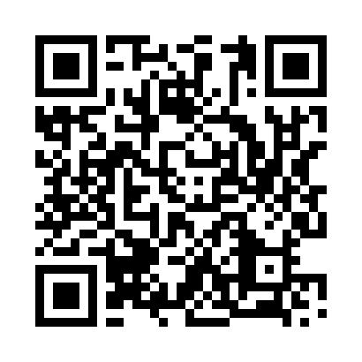
〒650-0016 神戸市中央区橘通1-1-2 兵庫障害者センター内
TEL 078-341-9544
FAX 078-341-9545 署名の意義と署名用紙の追加ダウンロードはこちら⇒
HP https://hyogoayumukai.wixsite.com/website
＊署名締め切り：第1次2022年12月20日、第2次2023年１月31日までに上記集約先までご送付ください。

